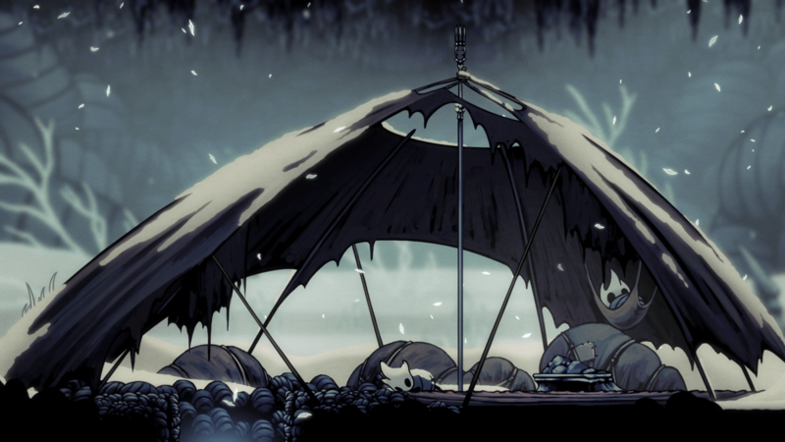
欢迎来到圣巢，一个神秘而深邃的地下世界。曾经，这里是繁华昌盛的古老王国，如今却被致命的瘟疫所笼罩，陷入死寂与衰败。

请快踏入《空洞骑士》（简易版）的世界，开启这场充满挑战与惊喜的冒险，揭开圣巢深埋于岁月尘埃下的真相。
游戏提示：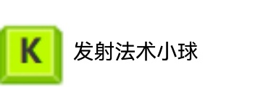
不要被小虫触碰到…
Ps：第二关会有盾牌道具，可以抵御一次伤害哦~

